**Можно ли курить при коронавирусе**

**и пневмонии в легкой форме?**

[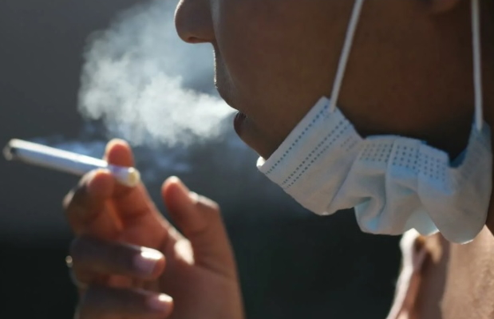](https://coronavirus-monitor.ru/posts/wp-content/uploads/2020/12/kurenie-pri-kovid.jpg)Курение влияет на организм человека негативно: снижается иммунитет, появляется риск воспаления бронхов и легких. При заражении коронавирусной инфекцией дыхательные пути страдают в первую очередь. Подвергать организм дополнительному риску, продолжая курить во время болезни, чревато последствиями.

Коронавирус у разных людей проходит по-разному. Отягчает течение болезни возраст, хронические заболевания, сниженный иммунитет и иные факторы. Тяжелая форма встречается у каждого пятого пациента. В легкой форме или без симптомов COVID-19 протекает чаще всего у молодых людей и у детей.

Курильщикам сложно отказаться от пагубной привычки, поэтому многие из них задумываются, можно ли курить сигареты при коронавирусе? Конечно, при тяжелой форме этот вопрос вряд ли возникнет, ведь болезнь не дает нормально функционировать организму, забирает последние силы. Если человек даже сидеть самостоятельно не может от слабости, курить он вряд ли будет.

**Сигареты**

Дым от сигарет нарушает работу легких здорового человека. Смолы заполняют участки альвеол, не дают глубоко вдыхать. Курение провоцирует негативные изменения:

* снижает иммунитет;
* уменьшает эластичность кровеносных сосудов;
* мешает отхождению мокроты;
* [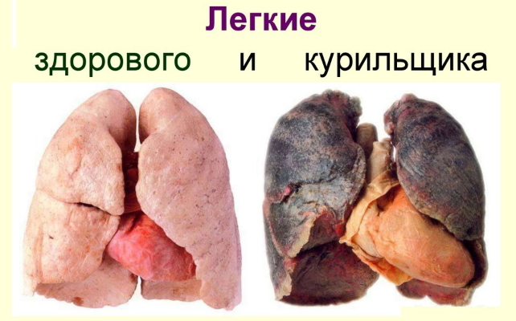](https://coronavirus-monitor.ru/posts/wp-content/uploads/2020/12/legkie.jpg)от воздействия табачного дыма легкие воспаляются.

При заражении COVID-19, даже в легкой форме, все органы в той или иной степени подвержены губительному влиянию вируса. Врачи дают однозначный ответ: употребление табака ухудшит течение болезни, отсрочит выздоровление. При осложнениях на легкие возможен смертельный исход.

**Кальян**

Употребление кальяна не связывают с вредом для здоровья. Безникотиновый табак не провоцирует болезни внутренних органов, как никотин. Но от кальянного дыма может снижаться иммунитет. Появляется риск «подцепить» болезнь.

Опасность заразиться коронавирусом возникает при использовании одного и того же мундштука. Если кто-то из курильщиков уже болеет, не зная об этом, он может заразить всю компанию, так как является носителем вируса.

[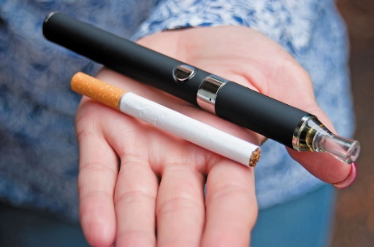](https://coronavirus-monitor.ru/posts/wp-content/uploads/2020/12/sigare.jpg)**Электронные сигареты**

Никотин, ароматические добавки и другие элементы, содержащиеся в электронных сигаретах, негативно влияют на состояние легких. Могут провоцировать воспаление. Если человек уже болеет коронавирусом, существует риск осложнения. Курильщики попадают в группу риска, если заболевание еще не было выявлено.

Если говорить о том, передается ли коронавирус через сигаретный дым, медики дают положительный ответ. Направленный поток дыма может донести частицы вируса от больного человека здоровому. Возможность заражения через воздух крайне высока.

Курение при коронавирусе и пневмонии наносит организму дополнительный вред. Врачи однозначно утверждают: для здоровья особо опасно курение во время пневмонии и коронавирусной инфекции. Нельзя курить при легкой, средней и тяжелой стадии пневмонии, в том числе и ковидной. Вирусная инфекция влияет на эластичность легких, поражает участки ткани, оставляя рубцы. Даже одна сигарета способна значительно ухудшить состояние.

Воспаление легких или пневмония – серьезное заболевание, требующее лечение в стационарных условиях. При попадании через дыхательные пути в легкие вредоносных вирусов и бактерий поражаются большие участки. Нарушается защитная функция слизистой, могут поражаться оба легочных мешка. Лечение требует контроля и регулярного приема лекарственных препаратов. Любое дополнительное воздействие на легкие во время пневмонии губительно сказывается на ткани. Поврежденная слизистая альвеол и бронхов влияет на течение болезни, которая может перейти в хроническую форму.

У пациентов-курильщиков обостряются хронические болезни. От регулярного применения табака пневмония переходит из легкой стадии в среднюю, затем тяжелую. Отказ от сигарет позволяет исключить вредное влияние веществ, находящихся в табаке. Возобновление курения вернет заболевание и принесет новые осложнения.

**Как курильщикам снизить риск заражения коронавирусной инфекцией?**

[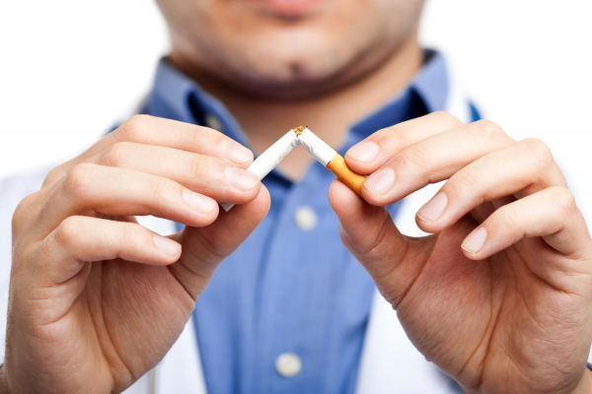](https://coronavirus-monitor.ru/posts/wp-content/uploads/2020/12/sigare-2.jpg)Риск заболевания коронавирусом у курящего человека зависит от состояния здоровья, соблюдения профилактических мер, возможных контактов с заболевшими. Курильщики могут снизить риск заражения ковидом при соблюдении гигиенических правил.

Нужно не забывать носить стерильную маску и одноразовые перчатки. Избегать рукопожатий и объятий. Важно обрабатывать руки дезинфицирующими растворами. Не использовать одно и тоже средство для курения с другими людьми (мундштук кальяна, электронную сигарету, трубку). Не курить сигареты пополам с кем-то.

При подтвержденном COVID-19 важно снизить опасное воздействие табака на легкие. Даже заядлый курильщик должен отказаться от вредной привычки. При температуре и выраженной нехватке воздуха курить особенно опасно.

Дыхательная гимнастика, массаж, использование антиникотиновых пластырей и жевательных резинок отвлекает от сигарет. Помогает справиться с вредной привычкой. При выздоровлении по возможности нужно воздерживаться от курения.

Курение мешает выздоровлению: уменьшает эффект от принятия лекарств, провоцирует появление одышки, ухудшает аппетит. Затрудняет вывод вредных веществ, делает кашель еще более мучительным. Может вызывать тошноту, слабость, потливость. По данным медицинской статистики с воспалением легких обращается большинство курильщиков. Опасность при пневмонии даже в легкой форме представляют все средства курения: кальян, электронные сигареты, табак сигарет и сигар.